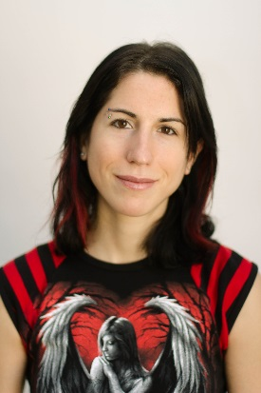
Sabrina Palumbo
Praticienne PNL & Hypnose Ericksonienne,
coach en bien-être mental et physique

De formation littéraire, j’ai fait des études dans le marketing et la communication avec un premier Master obtenu en 2004 après un BTS Assistante Trilingue et un DEESMA (diplôme européen en marketing), puis un second Master en alternance en 2008.
Tombée dans l’anorexie boulimie à 17 ans suite à un régime sensé améliorer mes performances sportives (finaliste aux championnats de France cadette), je suis aujourd’hui une trentenaire épanouie et en rémission. Très impliquée dans la lutte contre les troubles alimentaires, je préside l’association que j’ai créée, SabrinaTCA92, qui fait partie d’une fédération nationale disposant de l’agrément du Ministère de la Santé.
Je me suis formée à la relation d’aide et j’ai une double certification depuis 2014 en PNL et en Hypnose Ericksonienne délivrées par l’institut Psynapse à Paris et l’International NLP trainers Association.
Le rôle de SabrinaTCA92 est d’informer, écouter, comprendre et agir. J’ai mis en place des groupes de parole à Clamart (92) pour soutenir les malades et les proches. Je fais partie du Psycom et collabore avec la Maison des Usagers de l’hôpital Sainte-Anne à Paris. Je me sers de mes compétences pour relayer de l’information en ligne et donner des conférences. Je suis auteure d’un livre témoignage, L’âme en éveil, le corps en sursis, paru aux Editions Quintessence en mai 2014. Ce récit parle de ma reconstruction et de mon éveil et me permet d’expliquer les raisons qui me poussent à me lancer dans le coaching bien que je ne m’adresse pas uniquement aux personnes souffrant de TCA.
Les outils de PNL et d’hypnose sont puissants : loin de négliger l’approche analytique, raisonner « solution » me permet d’agir efficacement sur bon nombre de comportements limitants.
J’aime m’inspirer des approches venues d’Orient et travaille beaucoup sur la notion d’acceptation qui permet une véritable résilience.
Ayant renoué avec ma passion du sport, je coache les gens sur le plan mental mais aussi physique. Que ce soit pour une perte de poids lorsqu’elle est nécessaire pour la santé, pour aider à une réappropriation du corps lors d’une reprise de poids, ou simplement parce que le besoin de se tonifier et de se sentir bien dans son corps est là !
Mon slogan ? Un corps, un esprit, une âme.

